第二次生理落果期（幼果留果柄脱落开始到果实第一次快速膨大前）

一、物候期识别
显著特征
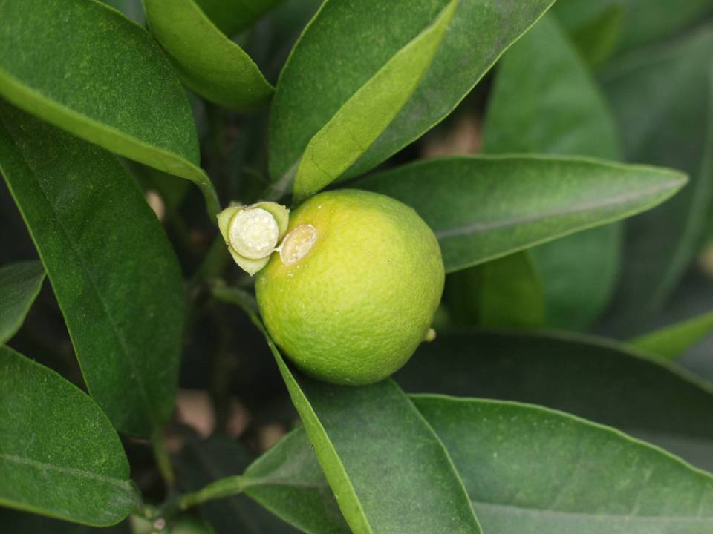
与第一次生理落果不同，第二次生理落果的显著特征是只落幼果而果柄仍然存留在树上。
二、主要农事活动

1.控制早夏梢
（1）目的：避免抽发早夏梢会消耗掉树体内储存的大量养分而加重落果。
（2）方法
方法一：在夏芽膨大至芽露出期间用芸苔素+多效唑+磷酸二氢钾叶面喷雾1～2次。
方法二：夏芽萌出时人工抹除或在夏梢抽出5～10公分时，基部留桩0.5～1公分截断新梢。

操作视频

2.肥水管理
（1）目的：增强树体营养，维持幼果细胞分裂时正常的细胞液浓度和内源激素水平。
（2）方法：树势较弱的可施入N－P－K＝10～12－5～8－8～10配比的复合肥或复混肥（氨态氮，氮肥肥效维持10～15天），还可同时施入氨基酸肥料，根据天气情况结合土壤墒情及时排水和灌溉。也可结合灌溉施肥。
操作视频

3.主要病虫害防治

⑴主要虫害：此期主要虫害有红蜘蛛、潜叶蛾、蚜虫、大实蝇、天牛、介壳虫等。

红蜘蛛

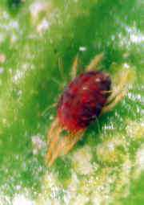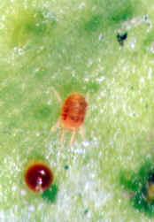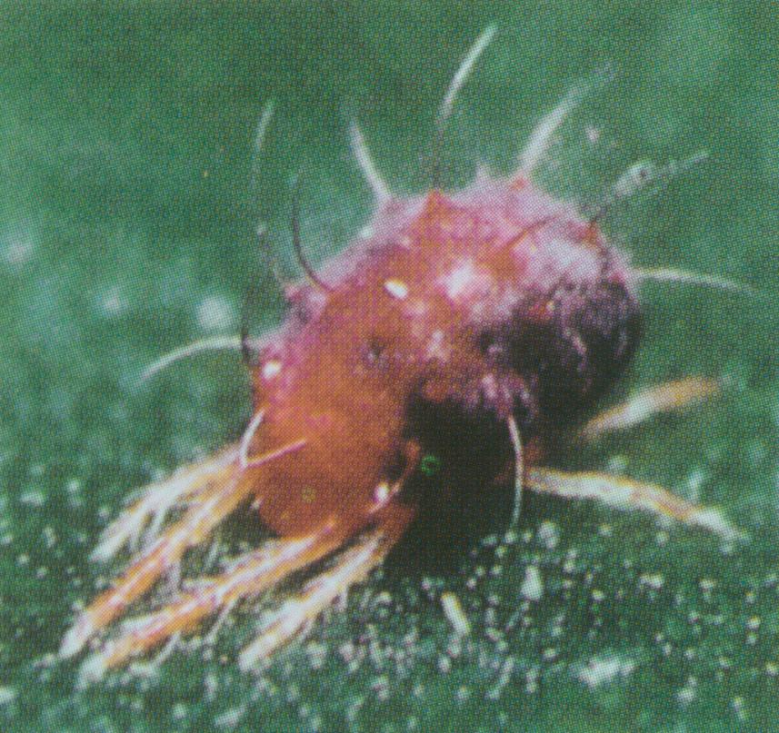

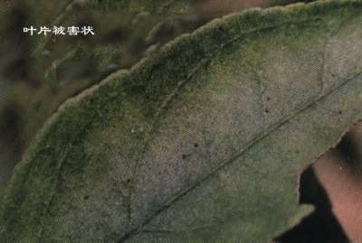

危害症状及防治

危害症状：被害叶面呈现无数灰白色小斑点，失去原有光泽，致使叶片光合效率下降，严重时全叶失绿变成灰白色导致大量落叶，为害果实严重时会导致果实失去商品价值。

防治：当虫口密度达到5头/叶时用杀螨剂树体全面喷雾，可单用杀螨剂，也可与助剂、其它可混配的杀菌剂、叶面肥、生长调节剂等混用。可选择药剂有：阿维菌素、乙螨唑、唑螨酯、丁氟螨酯、联苯肼酯、螺螨酯等，同时可适当配合矿物油、一满除等使用以增强药效。

潜叶蛾

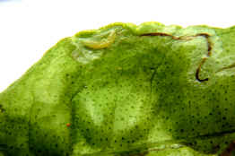

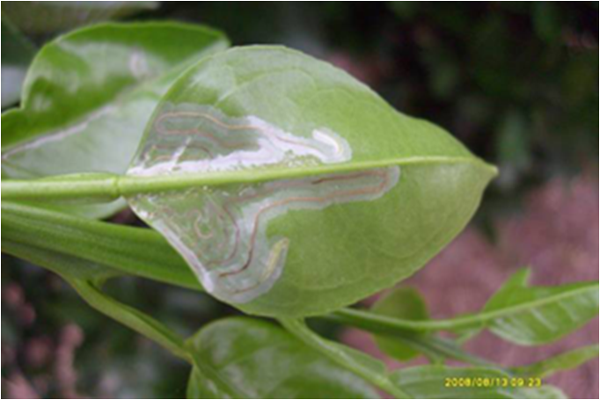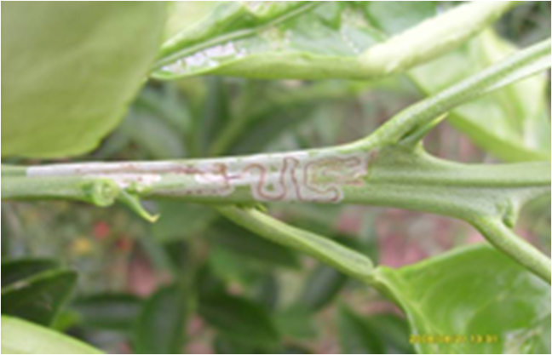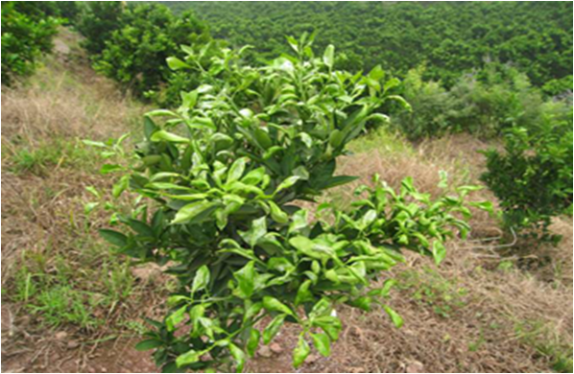

危害症状及防治

危害症状：以幼虫潜入嫩叶、嫩梢的表皮下取食，蛀成不规则的银白色隧道，因此果农称之为“鬼画符” 。为害后叶片和新梢生长异常，影响光合作用和下次新梢抽发。以夏、秋梢发生为重。被害叶极易感染溃疡病和炭疽病。

防治：主要以预防为主，一是抹芽控梢或抹芽放梢，使新梢整齐抽发，可大大减少其发生几率。二是药物防控，在芽萌发前5～7天，用含量较高的内吸性杀虫剂灌根或在新芽冒出0.5公分左右时用内吸性杀虫剂嫩新芽喷雾。可选择药剂有：噻虫嗪、吡虫啉、啶虫脒、阿维菌素、高效氯氟氢菊酯等。

蚜虫

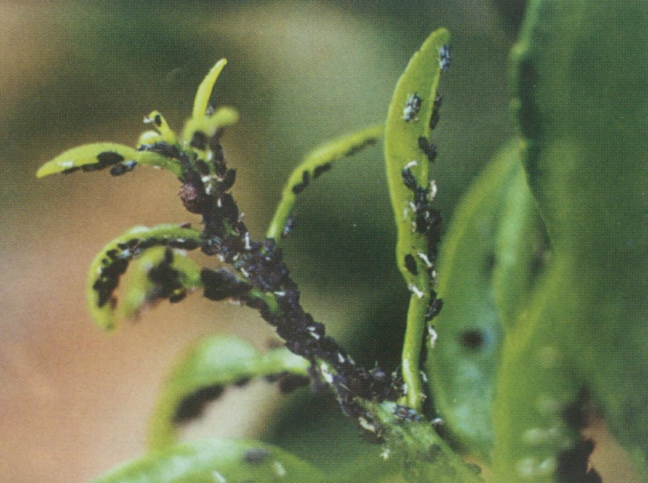

补1张无翅蚜的图片

危害症状及防治

危害症状：主要为害柑橘的嫩枝梢，吸食营养液，嫩组织受害后，导致叶片卷曲形成凹凸不平的皱缩从而影响光合作用，排泄的蜜露常导致煤烟病发生，影响果实品质和产量。

防治：20%嫩梢发现“无翅蚜”为害时，用内吸性杀虫剂对嫩梢进行喷雾，为害严重的新梢直接抹除。也可用防潜叶蛾的方法灌根。可选择药物同潜叶蛾。

大实蝇

柑桔大实蝇是柑桔生产上的一种毁灭性害虫，是国际国内检疫对象。幼虫蛀食柑桔果实后造成大量落果，果实受害后不能食用，完全失去商品价值，发生危害轻的果园减产20—30%，重则减产70—80%甚至绝收。

危害症状及防治

危害症状：

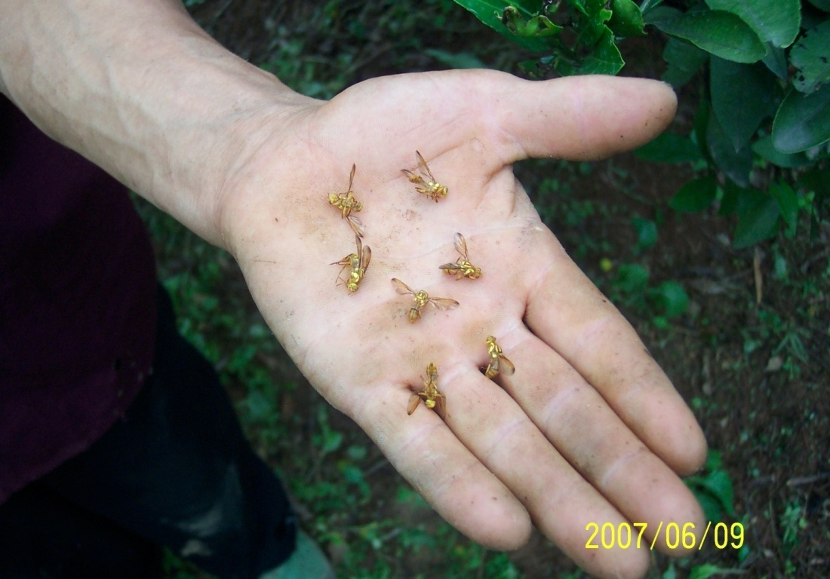

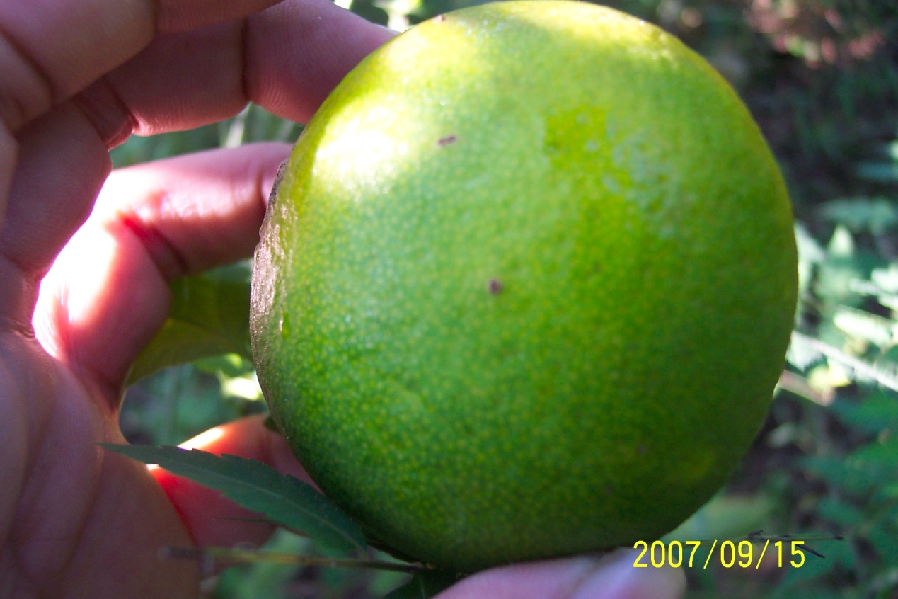

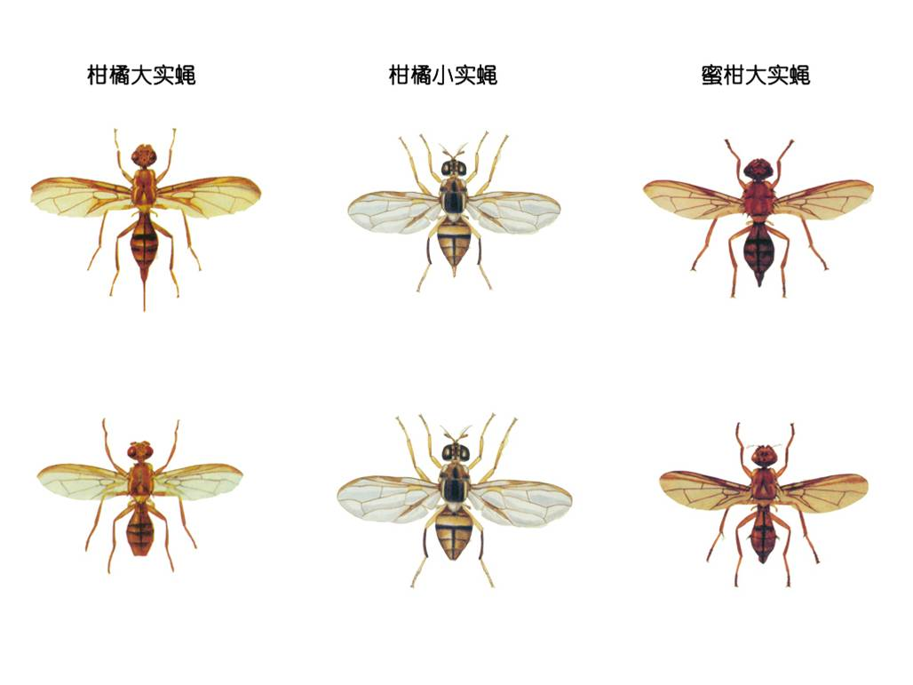

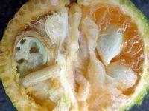

传播途径：柑枯大实蝇主要有三个传播途径：一是幼虫随柑橘类果实和蛹随带土苗木远距离传播。二是幼虫在果实内随水流在流经地域传播。三是成虫短距离飞行往周边扩散传播。

防治策略：在发生的疫区实行统一的群防群治和联防联治是防治的关键。

防治方法：

翻土灭蛹 ：冬春二季，翻挖果园土壤10㎝左右，可以破坏蛹室和封闭羽化出孔，使羽化成虫难以出土，可以暴露蛹体，有利蚂蚁、隐翅虫、步行虫捕食，增加蛹死亡率。

地面封杀 ：5月中下旬成虫羽化盛期，在下午用48%乐斯本或50%辛硫磷1000倍液喷施地面杀死刚出土成虫，7—10天一次，连喷2次。

诱杀成虫 ：5月下旬至7月份是成虫取食、交配产卵时期，利用成虫喜食糖醋液习性诱杀成虫，将成虫消灭在产卵之前，减少虫果率。糖醋毒饵诱杀：5月下旬至7月下旬，用红糖1斤（500克）、醋0.2斤（100克）、酒0.1斤（50克）、90%晶体敌百虫0.03斤（15克）或1.8%阿维菌素20ml兑水30斤（15千克）充分溶化配成糖醋毒饵（配制时可用适量水将糖、敌百虫等溶化后再加至需要水量）。

每4 ～5株选定一株树为诱杀树，在上午9时左右喷在叶背面及正面（须形成小水滴），每株喷三分之一树冠（喷雾高度离地面2m左右），每7天喷雾一次。

果园边缘与杂树林相交地带重点喷雾，果园中心部位可适当减少诱杀树数量。糖醋毒饵诱杀：取废弃矿泉水瓶，在瓶的中上部对开2—3㎝见方的诱集孔2个，制成诱捕器。用红糖2斤（1千克）、醋1斤（500克）、酒1斤（500克）、90%晶体敌百虫0.01斤（5克）或1.8%阿维菌素10ml兑水10斤（5千克）配成糖醋毒饵。5月中旬至7月份，在诱捕器中倒入3㎝左右高度的毒饵，将诱捕器挂在柑桔树冠内离地面1.5—1.8m高处，每亩挂10—15个，每7—10天添加或换1次毒饵，每1—2天要及时清除诱捕器中的死虫。

摘、捡蛆果销毁处理：摘、捡蛆果进行销毁处理是柑桔大实蝇防治最关键、最经济有效的措施。9月中旬至11月份每2—3天一次，摘除果树上产卵痕明显的青果和未熟先黄果，拾捡落地蛆果，集中装进较厚塑料袋中并加入氯化钴或磷化物等密封杀死幼虫。在果树上出现较多未熟先黄果或落果较多时要每天摘、捡一次。摘、捡蛆果要把握2个关键点，一是要及时，尤其是落地蛆果，拾捡稍迟，幼虫就入土化蛹了。二是销毁要处理好，入袋后要加入毒药密封好，且不得再移动塑料袋并作好警示标志，防止误食。

生物防治 ：保护利用天敌，充分发挥天敌的自然控制作用，主要天敌有:蚂蚁、步行虫、隐翅虫等。

其它措施：严禁任何单位和个人从疫情发生区调运未经检疫的柑桔苗木和果实。严禁乱扔乱倒柑桔虫果。柑桔打蜡加工厂，收购交易场所，水果市场要做到场所定点，场地硬化，要修建专用弃果处理池，要及时处理废弃果实。

天牛

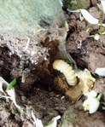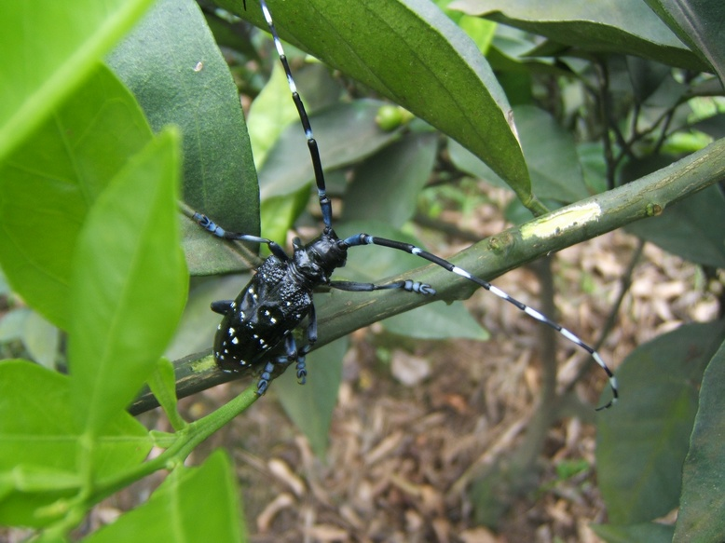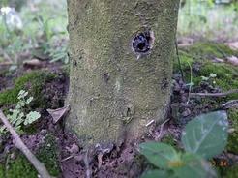

危害症状及防治

危害症状：天牛成虫会咬食柑橘树枝皮层，并将卵产入其中。天牛成虫会咬食柑橘树枝皮层，并将卵产入其中。天牛成虫会咬食柑橘树枝皮层，并将卵产入其中。柑橘新梢遭天牛蛀害后会立即枯死。近地面的主茎或根系若遭蛀害，会严重阻碍水分和养分的运输，导致叶脉发黄、不出新梢、叶片脱落、树势衰退等症状。

防治：让根颈部露出地面，这样既有利于柑橘树生长，又可减少天牛及脚腐病的危害。涂白：天牛成虫出洞前的5月上中旬，用涂白剂涂白根颈、树干、主枝(涂后3小时内下雨应补涂1次)。捕杀成虫：成虫盛期，橘褐天牛成虫多在闷热晴天晚上活动;星天牛多在晴天中午及午后栖息在枝端上，傍晚多在树干基部产卵，届时可用手电筒照明，人工捕杀。钩杀与毒杀幼虫：发现有新鲜虫粪处，用细钢丝掏净洞孔内的木屑状虫粪后，用脱脂棉蘸药塞入虫孔内，也可用注射器(不带针头)注入药液并用黏性土封堵虫孔附近的洞口。常用药剂有80%敌敌畏乳油5-10倍液(蘸药)、20倍液(注射)，或40%乐果乳油5倍液(蘸药)、10倍液(注射)。

介壳虫

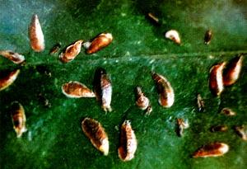

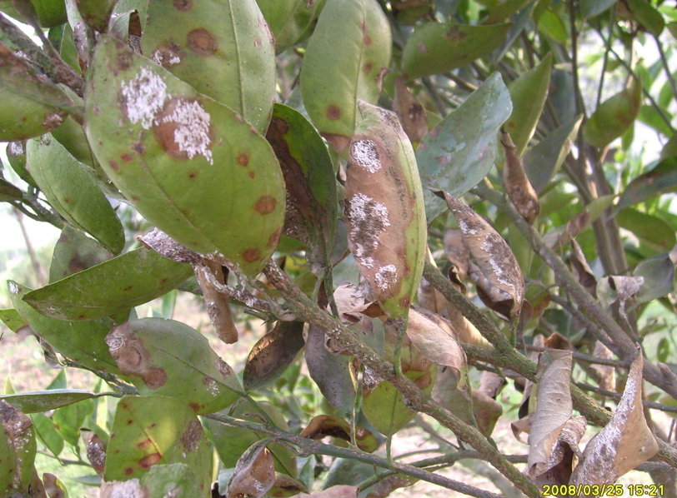

危害症状及防治

危害症状

以雌虫和若虫群集于植物叶、枝、果实上吸食汁液，并排出蜜露，诱发煤污病，使叶、枝变黄。严重时导致枯枝、落叶、落果，甚至全株枯死。喜寄生在荫蔽的枝叶上，果实上多在油胞凹陷点，尤以果蒂附近虫口多。

防治：在孵化高峰期和若虫盛期体表未分泌蜡质，介壳尚未形成时喷药。生产上要重点加强4月下旬至5月上旬的防治，是全年的关键。可选择毒死蜱（全年使用1次） 、螺虫乙酯、噻嗪酮（扑虱灵）等与矿物油复配。

（2）主要病害：主要病害有溃疡病、疮痂病等。

溃疡病

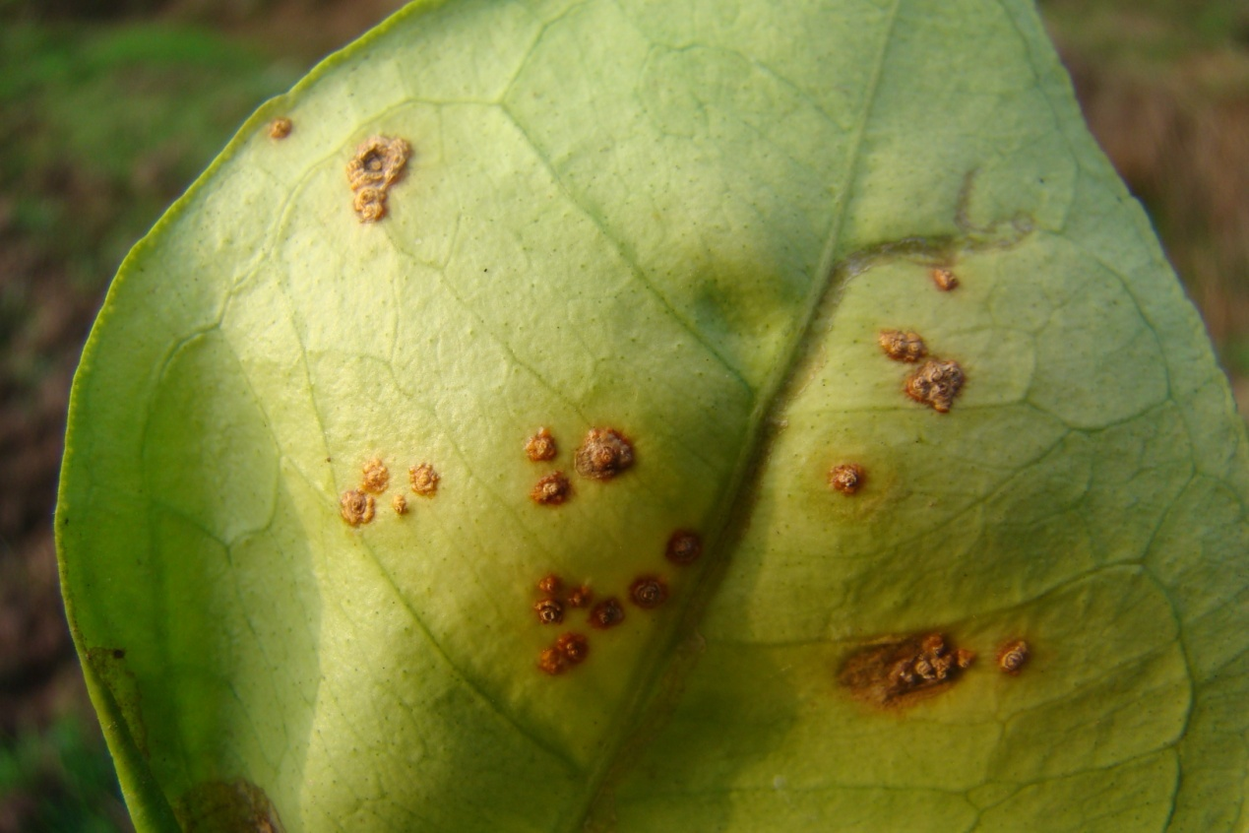

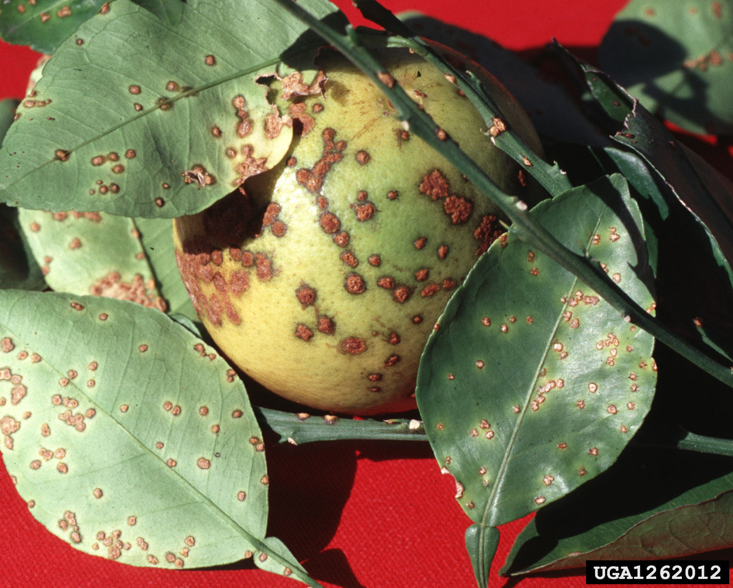

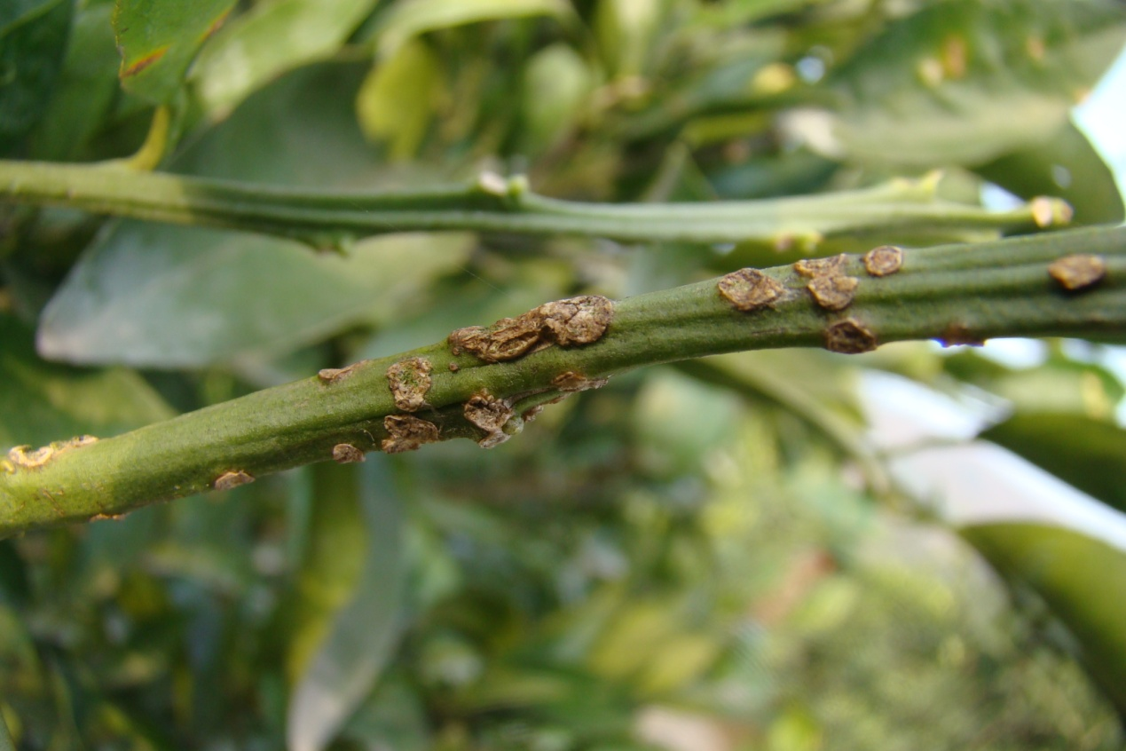
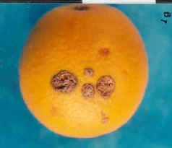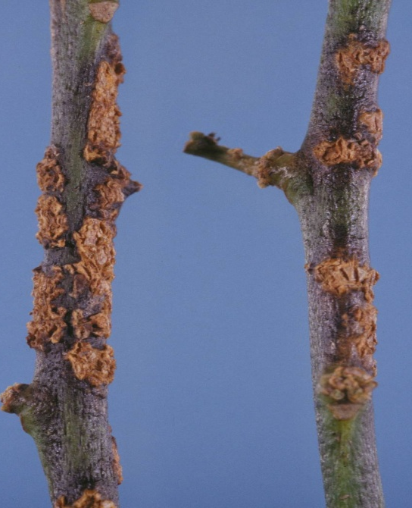

危害症状及防治
危害症状：植物叶片上先出现针头大小的浓黄色油渍状圆斑，接着叶片正反面隆起，呈海绵状，随后病部中央破裂，木栓化，呈灰白色火山口状。病斑多为近圆形，常有轮纹或螺纹状，周围有一暗褐色油腻状外圈和黄色晕环。果实和枝梢上的病斑与叶片上的相似，但病斑的木栓化程度更为严重，山口状开裂更为显著，枝梢受害以夏梢最严重，严重时引起叶片脱落，枝梢枯死。
叶片： 在叶背初生针头大的黄色油渍状小斑点，后成圆形斑，表里两面均隆起、木栓化，病斑中部呈火山状开裂，周围有黄色晕环。
枝梢：病斑同叶片，但不显黄色晕环。后期病树叶片脱落、枝梢枯死和早期果。
果实：病健部分界处有褐色釉光边缘。严重时引致枝梢枯死及早期落果。
传播途径：柑橘溃疡病侵染主要是通过接触传染，病原细菌在柑橘病部组织内越冬。翌年温度适宜、湿度高时，细菌从病斑中溢出，借风、雨、昆虫和枝叶交互接触作短距离传播。远距离的传播则主要通过带菌苗木、接穗和果实。病菌落到寄主的幼嫩组织上，由气孔、水孔、皮孔和伤口侵入，潜育期3～10天。主要传播途径有以下几个方面：
1.载体传播。主要传播载体有苗木、果实、交通工具、果筐、作业工具、农业器械等。
2.农事传播。比如修剪、嫁接、采果、施肥、割草、中耕、打药等，主要是通过作业工具、器械和人对树体枝叶的摩擦等进行交叉传播。
3.动物传播。如潜叶蛾、蚜虫、食心虫、鸟、猫、狗等通过摩擦进行交叉传染。
4.风雨传播。病菌通过雨水、流水在风力和水流作用下将其传染，同时风雨和流水会对树体造成伤口，加剧传播。
5.其它途径。
侵入途径：从气孔口及各种因子（生物和非生物）造成的伤口侵入。从气孔侵入后叶斑的扩展速度是1mm/月， 而通过机械伤口侵入能在30天内快速形成病斑。气孔分布稀疏的品种较抗病。
发病条件：柑橘溃疡病侵染要同时具备3个条件，即温度（20℃以上）、水分和伤口。不同柑橘品种的抗病性差异显著，其中甜橙类（我县柑橘绝大多数是橙类，如纽荷尔、红肉、血橙、伦晚、鲍威尔、斑菲尔、切斯列特等等）严重感病，酸橙、柚、枳和枳橙次之，宽皮柑橘类较耐病（其中沃柑是高感品种，默科特类较为抗病），而金柑则抗病。刚抽发的嫩梢叶和刚形成的幼果，其气孔还未形成，病菌不能入侵。嫩梢叶在萌发后20～55天，幼果在落花后35～80天其气孔形成多且处于开放阶段，病菌易侵入而大量发病。柑橘溃疡病发生的温度范围为20～35℃，最适为25～30℃，高温高湿天气是流行的必要条件。暴风雨和台风给寄主造成大量伤口，更有利于病菌的传播和侵入。
发病规律：高温、多雨有利发病;柑橘种类和品种抗病性有差异；甜橙高度感病；酸橙、柚、枳等次之；椪柑、温州蜜橘、金柑等较抗病；叶片仅在快速生长的较短时期（龄期为2-3周）感病；各品种果实在幼龄时感病，随龄期增加而变得抗病。
防治：一是加强检疫，禁止从病区引进苗木、接穗、种子等繁殖材料；二是已发病区采取综合措施（苗木消毒、销毁带病苗木、果园喷药、选择抗病品种、营建使用防护林等）根除或减轻危害。三是化学防治，目前多采用铜制剂类进行预防性喷雾，这类杀细菌制剂主要是降低新叶上病菌接种体数量，保护增大期果实避免侵染，铜制剂使用时间和次数不仅取决于品种的感病性，还与树龄、环境条件和所采取的其它措施有关。一般在中等抗性的品种上需喷雾处理3-5次，而在气候条件有利于病害流行时，需在春梢、夏梢、早秋梢和晚秋梢前后各喷药1次，共需喷施6～8次。目前普遍使用且较为有效的是氢氧化铜、氯氧化铜、硫酸铜、氧化铜和碳酸氨铜等。
疮痂病
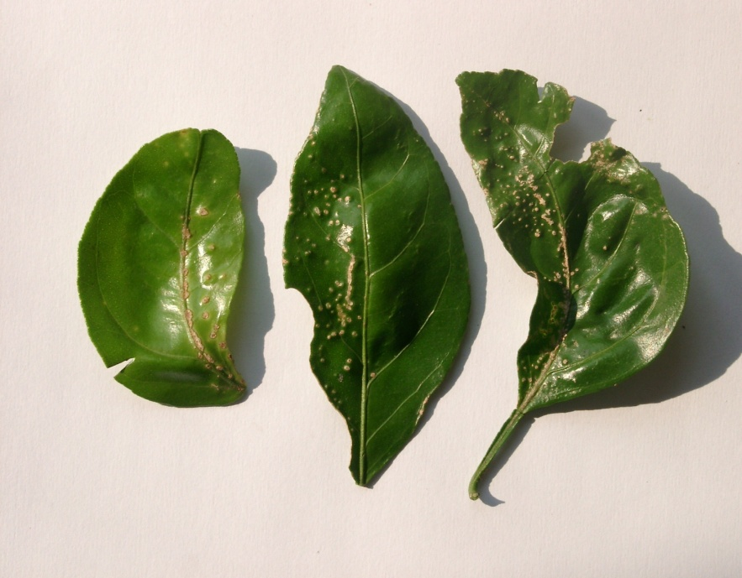
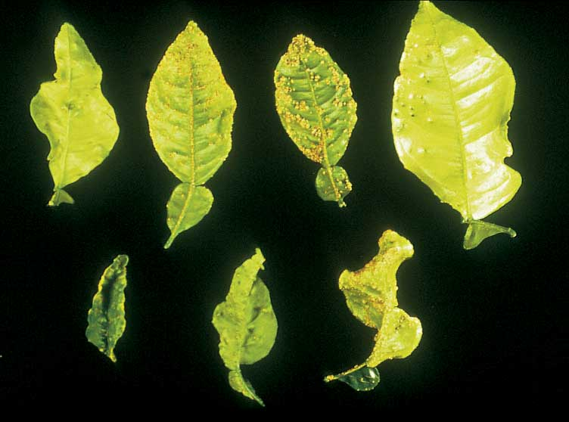
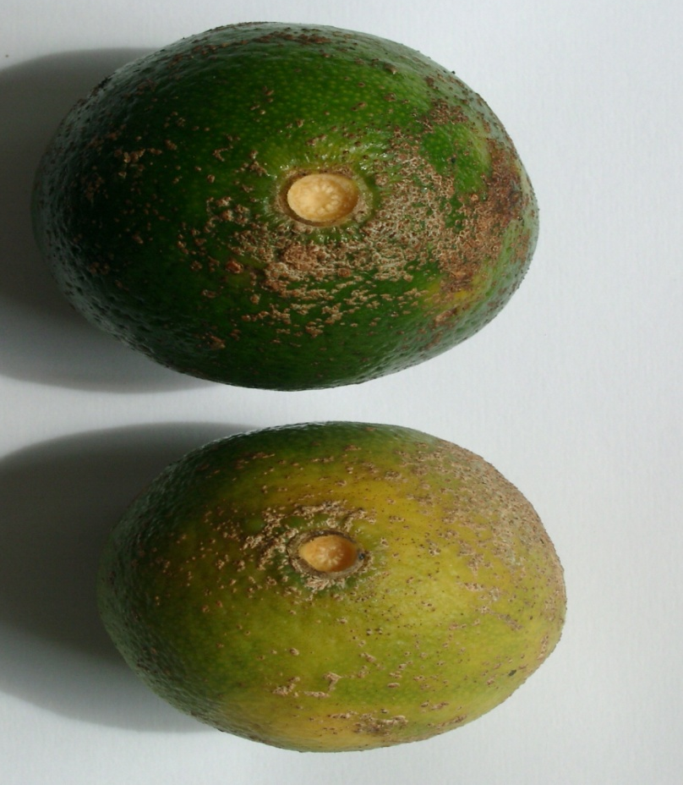
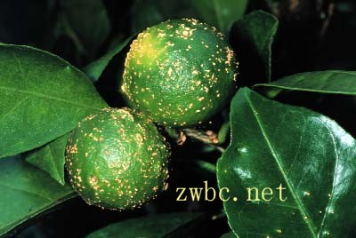

危害症状及防治
危害症状：主要为害嫩叶、幼果和新梢等幼嫩器官。叶片受害，初期产生油渍状黄褐色圆形小斑点，逐渐扩大，颜色变为蜡黄色。后期病斑木栓化并隆起，多向叶背凸出，叶面凹陷，成圆锥形的灰褐色疮痂斑。早期受害严重的新梢叶片，常枯焦脱落。天气潮湿时，病斑表面长出灰褐色粉状物（为病菌的分生孢子盘及分生孢子）。有时很多病斑集合在一起，使叶片扭曲畸形。在果实上，花落后即可发病，初为褐色小斑，后扩大为黄褐色、木栓化的突起，引起早期落果；幼果受害，表面粗糙、果小、皮厚，味酸或畸形。
防治：
防治适期：芽长半粒米（春梢长2~3毫米）、花谢2/3时、幼果期。
防治指标：上年秋梢发病率5%，幼果发病率20%。
主要对策：上年秋梢叶发病率5%以下的柑橘园，主要抓花谢2/3时喷药；发病率在5%以上的柑橘园，在春梢长2─3毫米、花谢2/3时均需喷药；幼果期根据天气情况，雨日少不喷，雨日多喷1─2次。
及时清园：平时及时剪除病枝、枯枝，扫除落叶、落果，并拿出园外烧毁。
药剂防治： 甲基硫菌灵、等量式波尔多液、百菌清、铬氨铜、王铜、氢氧化铜、多菌灵等。

病虫防治综合建议
夏芽萌发前后树体分别喷用杀菌剂各1次；芽膨大时用噻虫嗪或吡虫啉灌根，也可分别在芽长0.5～1公分时，分批次用噻虫嗪或吡虫啉或阿维菌素或高效氯氟氰菊酯对树体扫顶喷雾，预防和防治潜叶蛾及蚜虫；人工捕杀天牛成虫。

建议用药方案：第二次生理落果开始时叶面喷施氢氧化铜+矿物油或一满除；夏芽开始膨大至芽长5公分期间叶面喷施芸苔素+苄氨基嘌呤+以钙镁锌为主的含氨基酸的中量元素肥+丁氟螨酯或唑螨酯或乙螨唑（如果有红蜘蛛）+唑醚戊唑醇或肟菌戊唑醇；夏梢叶片开始转绿时叶喷春雷王铜或硫酸铜钙+矿物油或一满除。

操作视频

